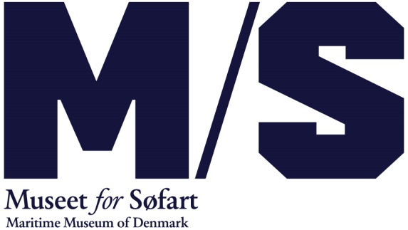
April 2017

Publikumsrekord på M/S Museet for Søfart i påsken
Gæster fra hele verden gjorde påsken til den bedst besøgte for M/S Museet for Søfart siden museets åbning.
Over 3000 gæster besøgte M/S Museet for Søfart i påskedagene fra d. 10. april til d. 17. april. Og gæsterne var fra hele verden. Flest fra Danmark, men også mange fra Sverige, Tyskland, Frankrig, Italien og USA.
’Vores besøgstal i påsken vidner om, at M/S Museet for Søfart er ved at konsolidere sig som et must-see for både danske og internationale gæster. Vi vil blive ved med at holde os aktuelle og relevante med udstillinger med kant, og børneaktiviteter der giver autentiske oplevelser og jord under neglene,’ siger Ulla Tofte, direktør for M/S Museet for Søfart.
På museet har der været familierundvisninger for børn om livet som sømand, og i samarbejde med S/S BJØRN har hele familien været inviteret om bord på dampskibet for at prøve kræfter med sømandsopgaver.
M/S Museet for Søfart har i påsken haft besøg af 3.406 gæster. Til sammenligning var besøgstallet 2690 i 2015 og 2955 i 2016.

